
دولة فلسطين
وزارة التربية والتعليم العالي
مديرية التربية والتعليم/..........

مدرسة ...........................

الاسم:------------------

الصف:الثاني الأساسي
التاريخ:-------------------- ورقة عمل لغة عربية نهاية الفصل الثاني

السؤال الأول: ركب الحروف التالية لتكون كلمات مفيدة:
( ح ص ا ن ) (م د ر س ة) (ح م ا م )
..................... ..................... .....................

السؤال الثاني: صل المقاطع التالية لتكون كلمات مفيدة:
.............
مل

رف
عا
.............
لم

مر
سا
.............
.............

السؤال الثالث : أقرا النص الآتي ثم أجيب عن الأسئلة التي تليه

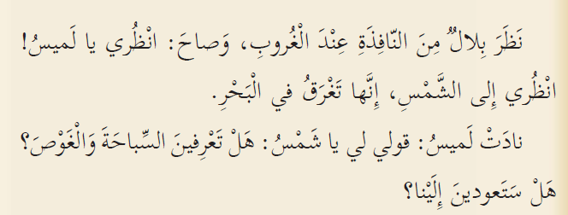
1)عنوان الدرس الذي أخذ منه النص هو :
أ- في مدينة الخليل ب- صباح جديد ج- حيلة فلاح

2) أضع إشارة ( صح) أمام العبارة الصحيحة وإشارة (خطأ ) أمام العبارة الخاطئة.
* الشمس تغرق في البحر ــــــ
*الشمس لا تعرف السباحة والغوص ـــــــ
*الأرض تدور حول نفسها ــــــ
* مرادف كلمة ( النافذة) هو الباب ــــــ

3) متى نظر بلال إلى الشمس؟ ــــــــــــــــــــــــــــــــــــــــــــــــــــــــــــــــ
4) أكتب علامات الترقيم في النص ـــــــ ــــــــ ــــــــ ــــــــ ـــــــ
5) أكتب حرف جر: ــــــــــــــــــــــــــ

6) مد بالألف :ــــــــــــــــــــ مد بالواو :ــــــــــــــــــ مد بالياء:ـــــــــــــــــ
************************************************************


الشروق
الكسل
رجع
اليسرى

السؤال الرابع: أختار من الشكل ضد الكلمات وأكتبها في الفراغ:

اليمنى ـــــــــــــــــــــــــــ

ذهب ــــــــــــــــــــــــــــ

الغروب ــــــــــــــــــــــــ

النشاط ـــــــــــــــــــــــــــ

السؤال الخامس : ندخل ضمائر الغائب( هو ،هي ) على الجمل الآتية:

ــــــــــــــــــــ طالب نشيط
ــــــــــــــــــــ معلمة مخلصة
ـــــــــــــــــــ والد حنون
ــــــــــــــــــ مهندس بارع

********************************************************
السؤال السادس: ندخل ضمائر المتكلم ( أنا ،نحن) على الجمل لتصبح ذات معنى:
ــــــــــــــــ أحب وطني
ـــــــــــــــــ أزرع شجرة
ـــــــــــــــــ نحب فلسطين
ـــــــــــــــــ أحل واجبي

***************************************************
السؤال السابع: نصف الكلمات الآتية حسب نوع اللام فيها إلى شمسية وقمرية
الفلاح اللص الخليل الشعبية الحرم الثور

لام قمرية | لام شمسية

***************************************************

السؤال الثامن: ضع دائرة حول التاء المربوطة في الكلمات التالية:
مقالة | مشاركة | صحفية | العودة | مسابقة

السؤال التاسع: أ) أكتب مضاد الكلمات التالية: أكتب مرادف الكلمات التالية:

نسأل ............... كبار ............... البيت...............

ننسى ............... العودة .............. أب ................

السؤال العاشر: أكمل الكلمة باختيار شكل الحرف المناسب:
- الغابـ ... ( ه ، ة ، ت ، ـــة )
- شـ...رة ( جـ ، ج ، ـــج ، ــــــجـــــ )
- ...دقك ( صـ ، ــــــصـــــ ، ص ، ـــص )

السؤال الحادي عشر: ركب المقاطع التالية:
جا | ءت
غر | فته
أصـ | بح

................................ ................................ ................................

السؤال الثاني: حلل الكلمة إلى حروفها:

الشجرة

السؤال الثامن: رتب الكلمات الآتية لتكون جمل مفيدة:
الأفعى ،من،الناس، تخاف .

..........................................................................

بالنجاح والتوفيق
معلم/ة المادة: ........................

